элементов состоит;
-выложите из мозайки, счётных па-
лочек, фасоли, ниток и т. д.;
- нарисуйте на песке, снегу, бумаге;
- вылепите из пластилина;
-устройте день, посвящённый изу-
изучаемой букве;
-поиграйте с магнитной азбукой;
-игра «Мешочек». Ребёнок на ощупь, с
закрытыми глазами, должен определить знакомую букву;
-сделайте азбуку своими руками.
ЗАПОМНИТЕ: графическое обозначе-
ние букв следует изучать в печатном
варианте.
Игры со слогами

Игра «Веселый лифт»
Постройте столбик из 6-7 букв, сог-
ласных-это «Лифт», для составле-
ния слогов возьмите для начала бук-
ву «а»-« это кабинка лифта». Пере-
мещайте «а» по «лифту» и говорите
слог. Ребёнок повторяет.
Игра « Найди слог»
Тянуть первый звук до тех пор пока
пальчик ребёнка не дойдёт до выде-
ленной буквы, затем попросить наз-
вать весь слог.
А А
О п О
У У
УСПЕХОВ ВАМ
И ВАШЕМУ РЕБЁНКУ!
Наш адрес:

Саратовская область, г.Ершов, ул. Мелиоративная, д.39.

Составитель:
учитель-дефектолог
Шикина Ольга
Николаевна

ГБУ СО

«Ершовский реабилитационный центр длядетей и подростков с ограниченными возможностями»

Учимся читать, играя.

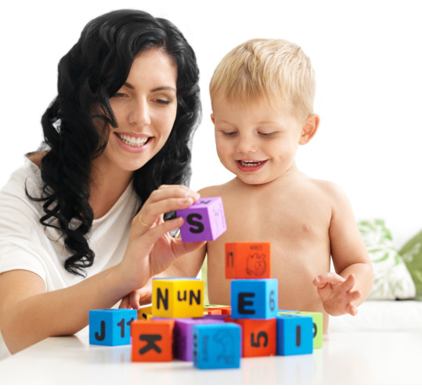
Целевая аудитория: родителям, имеющим детей дошкольного возраста
Ершов 2014

Распространено мнение: «Если ребёнка научить ребёнка читать до школы, то ему будет не интересно учиться.» По мнению
современных педагогов и психо-
логов это не так. С первых дней
пребывания в школе, читающий
ребёнок окажется успешнее
своего сверстника, который не
умеет читать. Ведь у ребёнка
должен сформироваться навык
чтения и понимания прочитан-
ного, это является основой обу-
чения ребёнка в школе.
Что нужно знать
родителям, обучая ребёнка
чтению?
- Обучение дошкольника
должно проходить в игровой
форме. Играть с ребёнком мож-
но везде: дома, по дороге в детс-
кий сад, в транспорте, в мага-
зине, читая вывески.
- Чем больше членов семьи
примут участие в игре, тем
интереснее она будет.
- Чаще читайте своему ре-
бёнку хорошие стихи ( С. Ми-
халкова, А. Барто, Б. Заходе-
ра, С. Маршака).
4.Учитывайте состояние ре-
бёнка.

- Не раздражайтесь, больше
хвалите за старание.
- Не сравнивайте успехи ва-
шего ребёнка с успехами других
детей.

Игры со звуками

ЗАПОМНИТЕ:буква и звук-два
разных понятия. То, что мы слы-
шим и говорим-это звуки. Буквы-это письменное обозначение звуков. Звуки произносятся чётко и отрывисто.
Игра «Назови звук»
Вы произносите слово, тяните
первый звук. Просите ребёнка
назвать звук, потом усложняете
задание: ребёнок должен приду-
мать слово на заданный звук.
ЗАПОМНИТЕ: в начале знакомим с
гласными звуками.

Игра «Цепочка слов»
Вместе с ребёнком составляете
цепочку из слов, начинающихся с
последнего звука предыдущего слова.
Пример: сок- куст- танк- каша и т.д.

Игра «Дом звуков»
Нарисуйте дом с тремя окошками,
у каждого звука своё окно. Можно
взять полоску бумаги и поделить на три части. Ребёнок должен опреде-
лить место звука в слове( вначале слова, в середине, в конце слова). За-
тем усложняете: последовательно
выкладывать звуки. Слова должны состоять из трёх звуков.
ЗАПОМНИТЕ: так как ребёнок ещё
не знает букв, вы используете круж-
ки: гласные звуки- кружки красного
цвета, согласные твёрдые- синего
цвета, согласные мягкие- зелёного.

Игра «Поймай словечко в ладошки»
Вы говорите слово из отдельно наз-
ванных звуков, ребёнок называет це-
ликом слово.
Пример: Д О М- ДОМ

Игры с буквами
Играя со звуками, начинайте знако-
мить ребёнка с буквами.
ЗАПОМНИТЕ: при знакомстве с бук-
вой, следует называть не её алфавитное название ( эм, бэ), а тот
звук, который буква обозначает (м, б). Знакомство с буквами не соответствует порядку алфавита. Начинать надо с гласных букв, затем с согласных, которые легко произносятся и обязательно правильно произносит их ребёнок.
Игровые упражнения:
- послушать песенку о букве;
- выучить стишок с этой буквой;
- на что похожа буква? Из скольких

